Se requiere permitir crear la encuesta de manera manual a través de la acción que se encuentra en la interfaz del paciente “Agregar Encuesta” y también desde el botón de “Crear encuestas” en la interfaz del módulo de encuestas.

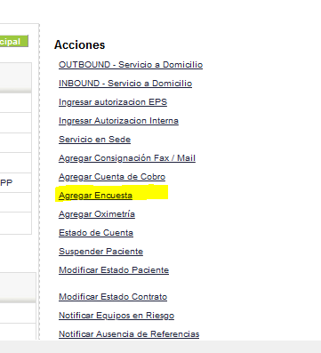

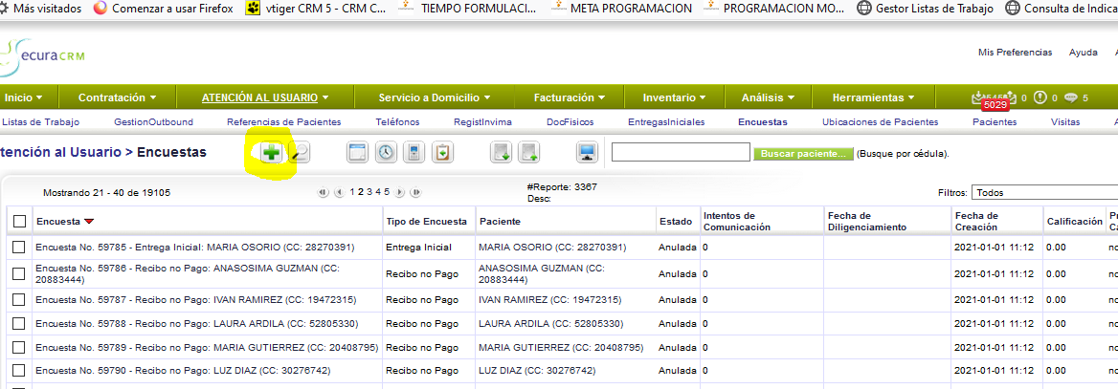

Para poder crear la encuesta se requiere que en el campo de tipo de encuesta salga como lista desplegable el tipo de encuesta que se encuentra creado. En el campo de Entidad, debe aparecer por defecto la entidad del paciente al que se crea la encuesta. El campo de “Contacto Encuestado” se debe quitar ya que esto se diligencia posterior.
Teniendo en cuenta que aquí solo se crea la encuesta no debe aparecer la sección de “Preguntas” y de Auditoria.
